***Агитационный пробег «Дорогами памяти - дорогами мира»***

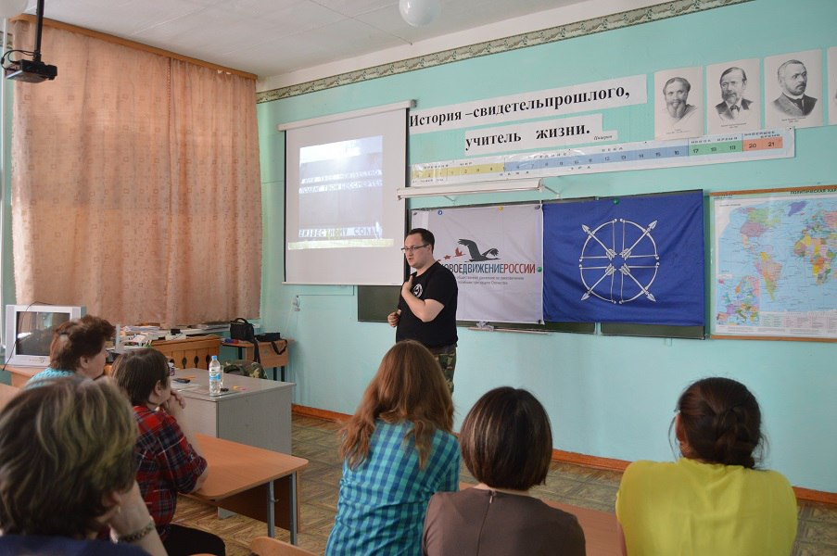 Поисковый отряд"Салют Победы", завершил агитационный пробег в рамках проекта Областного поискового центра "Дорогами памяти - дорогами мира" на территории Ялуторовского района. В ходе пробега были посещены села Карабаш, Беркут, Зиново, Яр, Памятное и Киёво. Более 200 человек смогли воочую увидеть результаты работы поисковиков, познакомится с особенностями деятельности поисковых отрядов, узнать о мероприятиях проводимых под эгидой ТРОО "Областной поисковый центр". Участники пробега напомнили об основных вехах истории Великой Отечественной войны, познакомили гостей с работой сайтов "ОБД Мемориал" и "Память народа", проведен мастер класс по работа с данными электронными ресурсами. В ходе мероприятий были показаны видеофильмы о поисковой работе, а так же экспонаты, найденные в экспедициях на местах сражений.   
 Агитационный пробег "Дорогами памяти - дорогами мира" в 2017 году проходит на территории Тюменской области с 20 по 31 марта. На протяжении двух недель руководители и активисты поисковых отрядов области проводят уроки памяти и знакомят жителей региона с работой поисковиков.

